04.11.2019.

**Uzstādīta pastāvīgā informatīvā plāksne Daugavpils 12.vidusskolas ēkā Jelgavas ielā 30A**

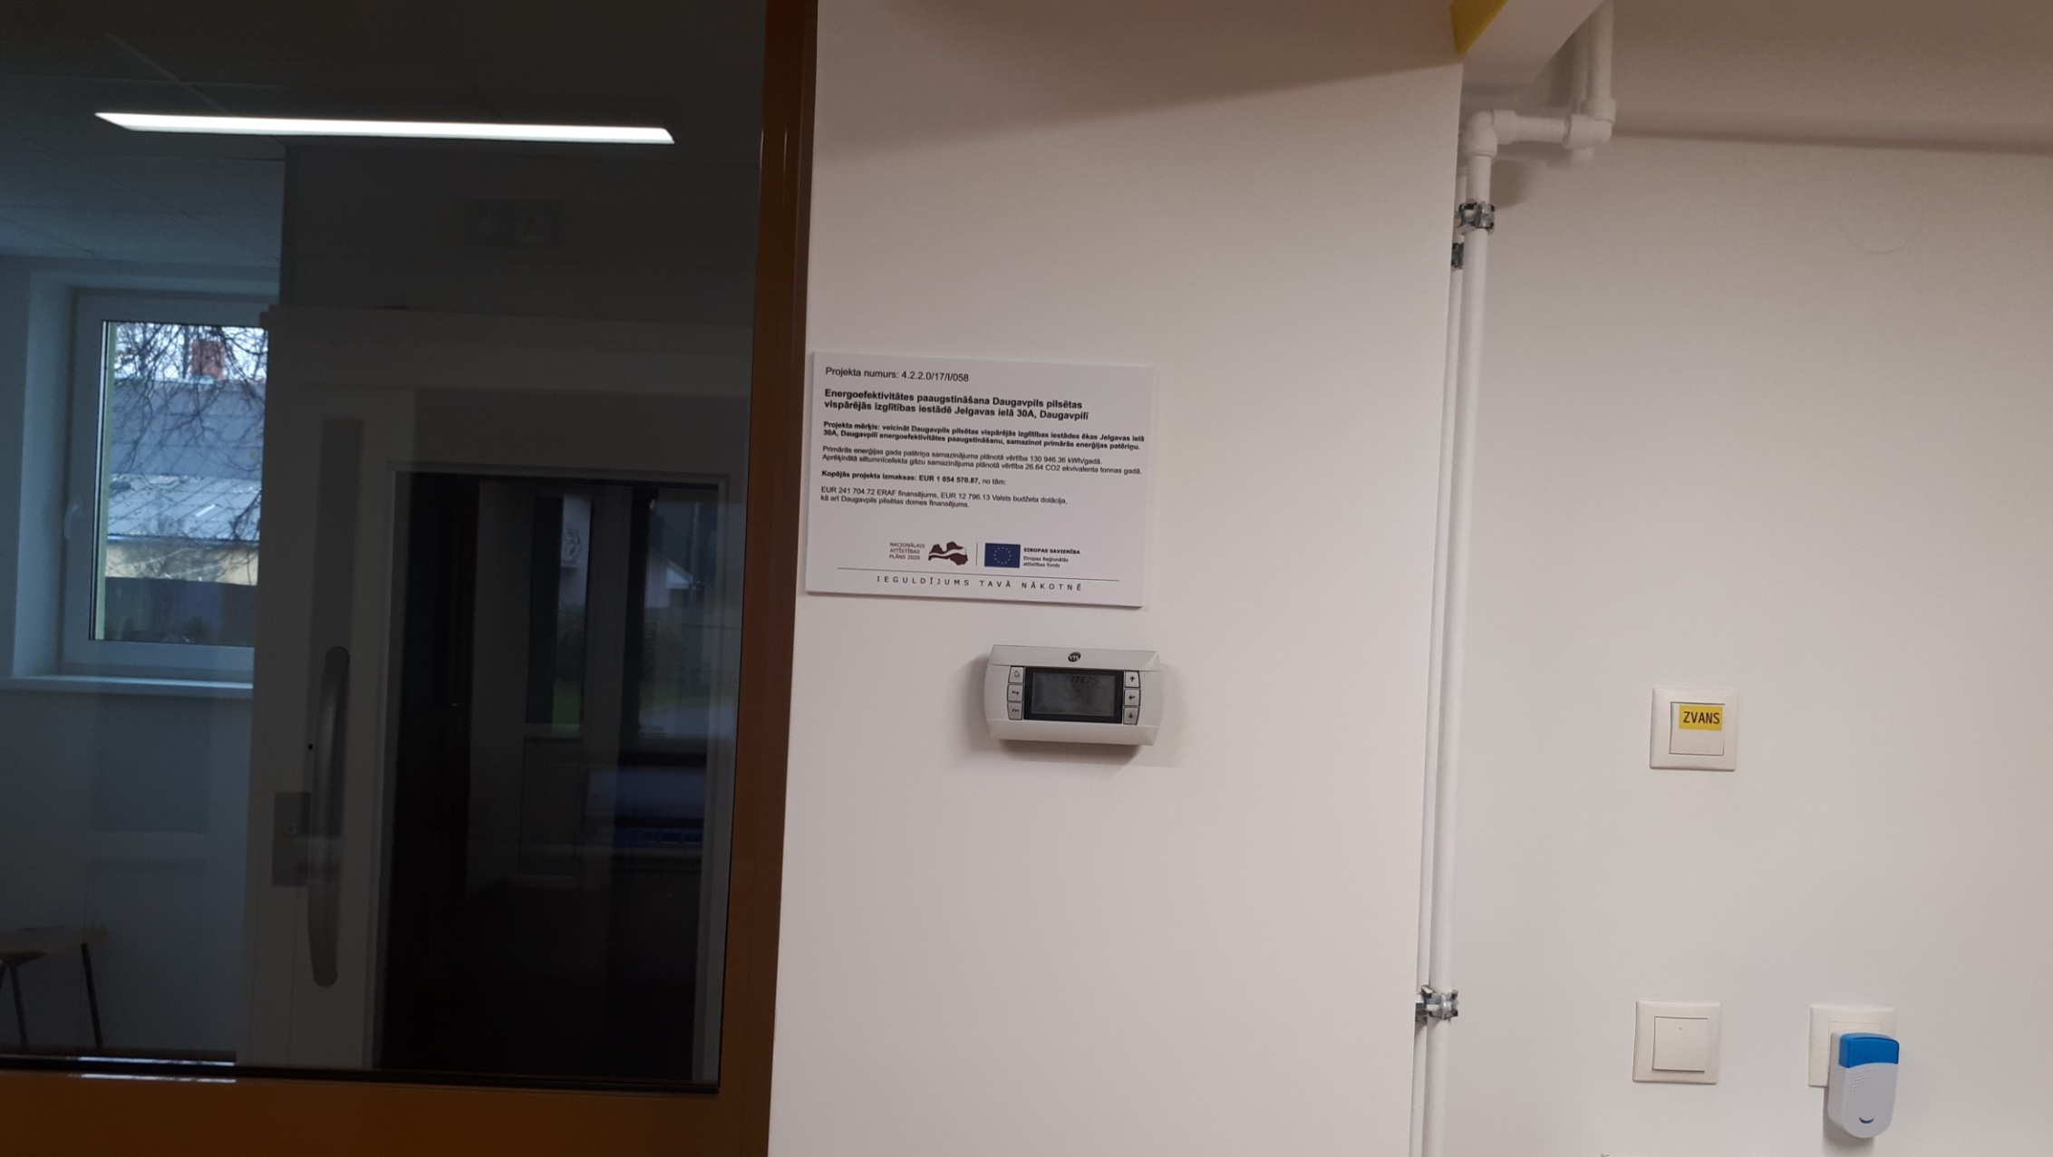**30. oktobrī Daugavpils 12.vidusskolas ēkās gaitenī tika uzlikta pastāvīgā informatīvā plāksne, kura liecina par būvdarbu pabeigšanu.**

Saskaņā ar projekta nosacījumiem, pēc būvdarbu pabeigšanas ir jāuzstāda pastāvīgā informatīvā plāksnē ar projekta pamatinformāciju. Tas liecina, ka būvdarbi šajā iestādē ir pabeigti un pats projekts ir tuvs noslēgumam. Plāksnē ir attēlots vizuālais ansamblis ar Nacionālā attīstības plāna logotipu un Eiropas Savienības karogu, norādīts projekta numurs, nosaukums un veikto būvdarbu apraksts.

Būvdarbu mērķis bija vispārējās izglītības iestādes ēkas patērētas siltuma un elektroenerģijas samazināšana. Ir plānots, ka ekonomija varētu sasniegt 45-50%. Bez tā tika uzlabots izglītības iestādes ēkas vizuālais veidols un modernizēta infrastruktūra.

Būvdarbus veica SIA “BORG” (atbildīgais būvdarbu vadītājs Sergejs Skorodihins). Būvdarbu būvuzraudzību nodrošināja SIA „Rem Pro” speciālisti, bet un autoruzraudzību SIA „Lūsis V” speciālisti.

Aktivitātes tika veiktas projekta Nr. 4.2.2.0/17/I/058 „Energoefektivitātes paaugstināšana Daugavpils pilsētas vispārējās izglītības iestādē Jelgavas ielā 30A, Daugavpilī” ietvaros.

Projekta kopējie izdevumi sastādīja 1 054 570.87 eiro, no tiem attiecināmās izmaksas ir 284 358.49 eiro, neattiecināmās ir 770 212.38 eiro. **Eiropas reģionālās attīstības fonda** līdzfinansējums nodrošināja 85% no attiecināmajiem izdevumiem. Valsts budžeta dotācija pašvaldībai bija 4,5% no attiecināmajiem izdevumiem. Daugavpils pašvaldības finansējums sastādīja 10,5% no attiecināmajiem izdevumiem, kā arī neattiecināmās izmaksas tika segtas  no pašvaldības budžeta.

Sagatavoja:

Attīstības departamenta Projektu nodaļas vecākā eksperte projekta jautājumos Helēna Trošimova

